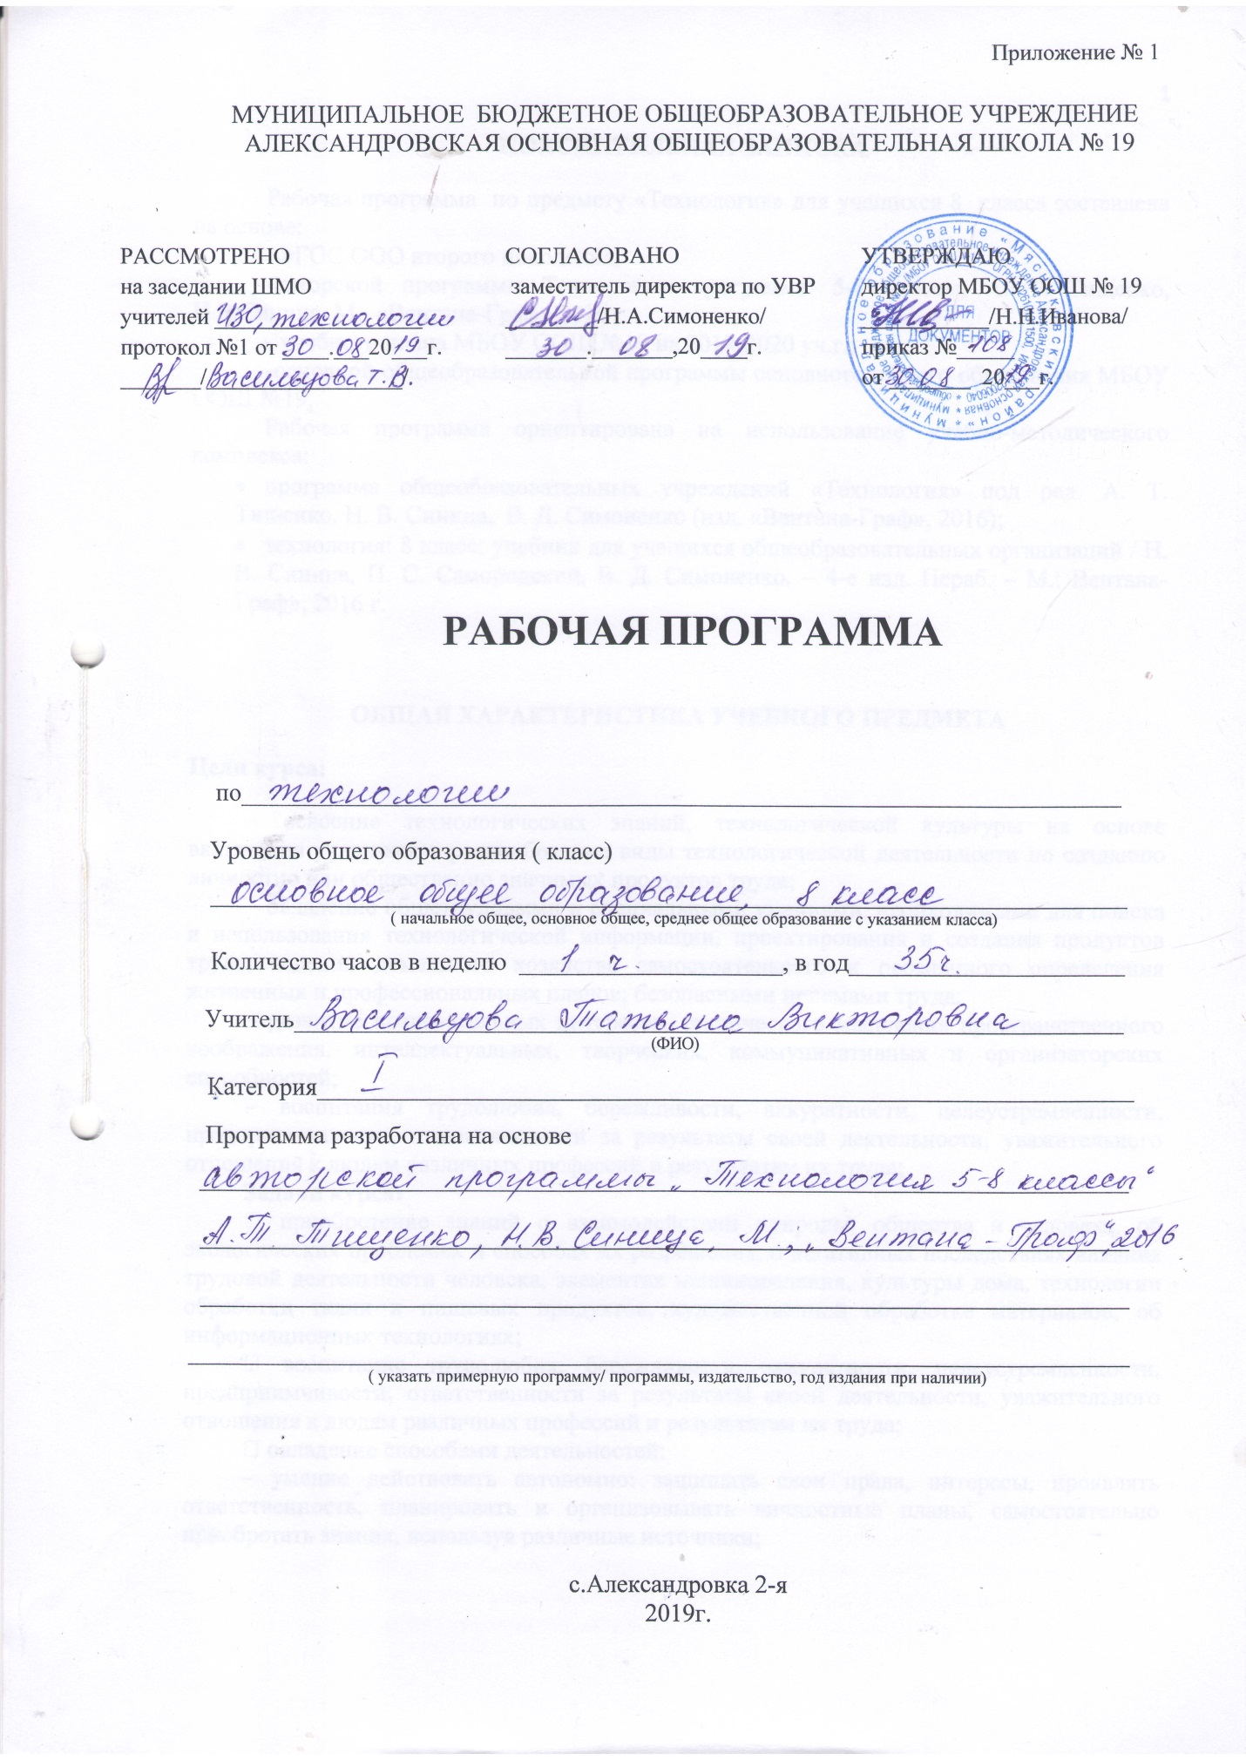
ПОЯСНИТЕЛЬНАЯ ЗАПИСКА
Рабочая программа по предмету «Технология» для учащихся 8 класса составлена на основе:
-ФГОС ООО второго поколения,
-авторской программы Технология: программа: 5-8 классы, А. Т. Тищенко, Н.В.Синица, М.: «Вентана-Граф» 2016 г.
- учебного плана МБОУ ООШ №19 на 2019-2020 уч.г.;
-основной общеобразовательной программы основного общего образования МБОУ ООШ №19.
Рабочая программа ориентирована на использование учебно-методического комплекса:
- программа общеобразовательных учреждений «Технология» под ред. А. Т. Тищенко, Н. В. Синица, В. Д. Симоненко (изд. «Вентана-Граф», 2016);
- технология: 8 класс: учебник для учащихся общеобразовательных организаций / Н. В. Синица, П. С. Самородский, В. Д. Симоненко. – 4-е изд. Пераб. – М.: Вентана-Граф», 2016 г.

ОБЩАЯ ХАРАКТЕРИСТИКА УЧЕБНОГО ПРЕДМЕТА
Цели курса:
– освоение технологических знаний, технологической культуры на основе включения учащихся в разнообразные виды технологической деятельности по созданию личностно или общественно значимых продуктов труда;
– овладение общетрудовыми и специальными умениями, необходимыми для поиска и использования технологической информации, проектирования и создания продуктов труда, ведения домашнего хозяйства самостоятельного и осознанного определения жизненных и профессиональных планов; безопасными приемами труда;
– развитие познавательных интересов, технического мышления пространственного воображения, интеллектуальных, творческих, коммуникативных и организаторских способностей;
– воспитания трудолюбия, бережливости, аккуратности, целеустремленности, предприимчивости, ответственности за результаты своей деятельности, уважительного отношения к людям различных профессий и результатам их труда;
Задачи курса:
• приобретение знаний о взаимодействии природы, общества и человека, об экологических проблемах и способах их разрешения, о негативных последствиях влияния трудовой деятельности человека, элементах машиноведения, культуры дома, технологии обработки ткани и пищевых продуктов, художественной обработке материалов, об информационных технологиях;
• воспитание трудолюбия, бережливости, аккуратности, целеустремленности, предприимчивости, ответственности за результаты своей деятельности, уважительного отношения к людям различных профессий и результатам их труда;
• овладение способами деятельностей:
– умение действовать автономно: защищать свои права, интересы, проявлять ответственность, планировать и организовывать личностные планы, самостоятельно приобретать знания, используя различные источники;
– способность работать с разными видами информации: диаграммами, символами, текстами, таблицами, графиками и т. д., критически осмысливать, полученные сведения, применять их для расширения своих знаний;
– умение работать в группе: устанавливать хорошие взаимоотношения, разрешать конфликты и т. д.

МЕСТО УЧЕБНОГО ПРЕДМЕТА
Рабочая программа рассчитана на изучение предмета 1 час в неделю, 35 часах в год (при 35 неделях). В соответствии с годовым календарным учебным графиком на 2019-2020 учебный год и в связи с государственными праздниками программа по технологии будет реализована за 35 часов.

ОСНОВНОЕ СОДЕРЖАНИЕ ПРЕДМЕТА
Первичный инструктаж на рабочем месте. Вводный урок (1 ч.)

Раздел 1 «Семейная экономика»(7ч.)
Тема 1. Семья как экономическая ячейка общества Теоретические сведения .Роль семьи в обществе. Функции семьи: воспитательная, коммуникативная, экономическая, стабилизирующая и регулирующая. Потребности семьи: рациональные, ложные, духовные, материальные. Потребительский портрет вещи. Затраты на приобретение товаров. Правила покупки. Способы выявления потребностей семьи. Минимальные и оптимальные потребности. Потребительская корзина одного человека и членов семьи.
Тема 2. Информация о товарах Теоретически е сведения. Бюджет семьи. Информация о товарах. Источники информации. Торговые символы, этикетки, штриховой код. Понятие о сертификатах. Технология совершения покупок. Потребительские качества товаров и услуг. Правила поведения при совершении покупок. Способы защиты прав потребителей.
Тема 3. Бюджет семьи Теоретические сведения. Источники семейных доходов и бюджет семьи. Технология построения семейного бюджета. Доходы и расходы семьи. Рациональное планирование расходов на основе актуальных потребностей семьи.
Тема 4. Расходы на питание Теоретические сведения .Пища. Рациональное питание. Режим питания. Правила составления меню, в зависимости от калорийности продуктов. Планирование расходов на питание.
Тема 5. Сбережения. Личный бюджет
Теоретические сведения.Способы сбережения денежных средств семьи. Личный бюджет. Расходы: постоянные, переменные, непредвиденные. Варианты ведения учетной книги.
Тема 6. Предпринимательство в семье Теоретические сведения. Технология ведения бизнеса. Оценка возможности предпринимательской деятельности для пополнения семейного бюджета. Выбор возможного объекта или услуги для предпринимательской деятельности на основе анализа потребностей местного населения и рынка потребительских товаров.
Тема 7. Экономика приусадебного участка Теоретические сведения. Назначение приусадебного участка. Нормы потребления и средний урожай основных культур. Расчет прибыли приусадебного участка. Понятие себестоимость продукции, оптовые и розничные цены.
Раздел 2 «Технологии художественной обработки материалов»(6ч.)
Тема 1. Художественные ремесла Теоретические сведения. Приемы безопасной работы. Основные приемы художественной вышивки гладью: китайская, владимирский шов, белым по белому, золотое шитье. Подготовка к вышивке. Подбор материалов и приспособлений (пяльцы, мулине, калька). Техники вышивания «атласной гладью», «штриховой гладью». Виды швов и стежков. Технологии швов «узелки» и «рококо». Материалы, инструменты и приспособления, необходимые для выполнения швов. Приемы объемности вышивки «узелками». Техника выполнения двусторонней глади и ее разновидностей: прямой и косой глади. Техника выполнения художественной глади. Особенности вышивание натюрморта. Вышивание пейзажа. Эффект светотени. Редкая гладь. Различия в выполнении листьев и отличия в вышивке предметов переднего и дальнего плана. Технология создания вышивки с помощью компьютера.
Раздел 3 «Технологии ведения дома»(6ч.)
Тема 1. Инженерные коммуникации в доме Теоретические сведения. Характеристика основных элементов систем водоснабжения, энергоснабжения, теплоснабжения, канализации в городском и сельском домах. Правила их эксплуатации. Современные системы фильтрации воды. Система безопасности жилища.
Тема 2. Водопровод и канализация: типичные неисправности и простейший ремонт Теоретические сведения. Системы водопровода и канализации в жилом помещении. Система канализации в доме. Мусоропроводы и мусоросборники. Схемы горячего и холодного водоснабжения в многоэтажном доме.
Тема 3. Ремонт оконных блоков Теоретические сведения. Способы ремонта оконных блоков. Элементы оконного блока. Инструменты, необходимые для ремонта.
Тема 4. Ремонт дверных блоков Теоретические сведения. Состав дверного блока. Дверная коробка. Способы ремонта дверных блоков. Утепление дверей: поролоном, дерматином, штапиком.
Тема 5. Современный ручной электроинструмент Теоретические сведения. Назначение электродрели, электрорубанка, электролобзика, электропилы, шлифовальной машины, перфоратора, скобозабивателя , пистолета горячего воздуха и фрезера.
Раздел 4 «Электротехника» (9ч.)
Тема 1. Электротехнические работы Теоретические сведения. Общее понятие об электрическом токе, силе тока, напряжении и сопротивлении. Виды источников тока и приемников электрической энергии. Условные графические изображения на электрических схемах.
Понятие об электрической цепи и ее принципиальной схеме. Виды проводов. Инструменты для электромонтажных работ. Параметры потребителей и источников электроэнергии. Устройства защиты электрических цепей.
Тема 2. Электротехнические устройства Теоретические сведения. Организация рабочего места для электротехнических работ. Правила безопасности при электротехнических работах. Виды электрических проводов. Соединение электрических проводов. Последовательность операций при монтаже электрической цепи. Лампа накаливания. Люминесцентное и неоновое освещение.
Электронагревательные элементы закрытого типа. Электронагревательные элементы открытого типа. Трубчатые электронагревательные элементы (ТЭН). Биметаллический терморегулятор.
Раздел 5 «Технологии творческой и опытнической деятельности» (6ч.)
Тема 1. Исследовательская и созидательная деятельность Теоретические сведения. Проектирование как сфера профессиональной деятельности. Последовательность проектирования. Банк идей. Реализация проекта. Оценка проекта.
Варианты творческих проектов: «Семейный бюджет», «Бизнес-план», «Дом будущего», «Мой профессиональный выбор».

ТЕМАТИЧЕСКОЕ ПЛАНИРОВАНИЕ

№ п/п | Тема | Кол-во часов
1 | Вводный урок | 1
2 | Семейная экономика | 7
3 | Технологии художественной обработки материалов | 6
4 | Технологии ведения дома | 6
5 | Электротехника | 9
6 | Технологии творческой и опытнической деятельности | 6
 | ИТОГО | 35

КАЛЕНДАРНО - тематическое планирование
8 класс 35 часов (1 час в неделю)
№ п/п | Тема урока (кол-во часов) | Основные виды деятельности | Кол-во часов | Дата  проведения
 |  |  |  | план | факт
1 | Первичный инструктаж на рабочем месте. Вводный урок | Первичный инструктаж на рабочем месте. Введение в курс 8 класса | 1 | 04.09
 | I Семейная экономика 7 часов
2 | Семья как экономическая ячейка общества. | Роль семьи в обществе. Функции семьи. Потребности семьи | 1 | 11.09
3 | Информация о товарах. | Информация о товарах. Источники информации. Торговые символы, этикетки, штриховой код | 1 | 18.09
4 | Бюджет семьи. | Составляющая семейного бюджета. Доходная и расходная части бюджета | 1 | 25.09
5 | Расходы на питание. | Пища. Режим питания. Правила составления меню. Планирование расходов на питание | 1 | 02.10
6 | Сбережения. Личный бюджет. | Способы сбережения денежных средств семьи. Личный бюджет. Варианты ведения учетной книги | 1 | 09.10
7 | Предпринимательство в семье. | Предпринимательская деятельность. Частное семейное предприятие. Маркетинговое исследование | 1 | 16.10
8 | Экономика приусадебного участка. | Назначение приусадебного участка. Нормы потребления и средний урожай основных культур. Расчет прибыли | 1 | 23.10
II Технологии художественной обработки материалов (6 часов)
Тема 1. Художественные ремесла (6 часов)
9 | Художественная вышивка. | Основные приемы художественной вышивки гладью: китайская, владимирский шов, белым по белому, золотое шитье. Подготовка к вышивке | 1 | 30.10
10 | Атласная и штриховая гладь. | Техники вышивания «атласной гладью», «штриховой гладью». Виды швов и стежков | 1 | 13.11
11 | Швы «узелки» и «рококо». | Технологии швов «узелки» и «рококо». Материалы, необходимые для выполнения швов | 1 | 20.11
12 | Двусторонняя гладь. | Техника выполнения двусторонней глади | 1 | 27.11
13 | Художественная гладь. | Техника выполнения художественной глади. Вышивание натюрморта. Вышивание пейзажа | 1 | 04.12
14 | Домашний компьютер в вышивке. | Технология создания вышивки с помощью компьютера | 1 | 11.12
III. Технологии ведения дома (6 часов)

15 | Инженерные коммуникации в доме. | Инженерные коммуникации. Отопление. Газоснабжение. Электропроводка. Кондиционирование и вентиляция. Информационные коммуникации. Система безопасности жилища | 1 | 18.12
16 | Водопровод и канализация: типичные неисправности и простейший ремонт. | Системы водопровода и канализации в жилом помещении | 1 | 25.12
17 | Ремонт оконных блоков. | Способы ремонта оконных блоков. Элементы оконного блока. Инструменты, необходимые для ремонта. | 1 | 15.01
18 | Ремонт дверных блоков. | Состав дверного блока. Дверная коробка. Способы ремонта дверных блоков | 1 | 22.01
19 | Утепление дверей и окон . | Технология обивки двери. Технология утепления окна | 1 | 29.01
20 | Современный ручной электроинструмент. | Назначение электродрели, электрорубанка, электролобзика, электропилы, шлифовальной машины, перфоратора, скобозабивателя, пистолета горячего воздуха и фрезера | 1 | 05.02
IV Электротехника (9 часов)

Тема 1. Электротехнические работы (3 ч.)
21 | Электрический ток и его использование. | Амперметр, вольтметр, электросчетчик | 1 | 12.02
22 | Принципиальные и монтажные электрические схемы. | Организация рабочего места для элекротехнических работ. Правила безопасности при электротехнических работах | 1 | 19.02
23 | Потребители и источники электроэнергии. | Виды электрических проводов. Соединение электрических проводов | 1 | 26.02
Тема 2. Электротехнические устройства (6 ч.)
24 | Электроизмерительные приборы. | Последовательность операций при монтаже электрической цепи | 1 | 04.03
25 | Правила безопасности на уроках электротехнологии. | Организация рабочего места для элекротехнических работ. Правила безопасности при электротехнических работах | 1 | 11.03
26 | Электрические провода. | Виды электрических проводов. Соединение электрических проводов | 1 | 18.03
27 | Монтаж электрической цепи. | Последовательность операций при монтаже электрической цепи | 1 | 01.04
28 | Электроосветительные приборы. | Лампа накаливания. Люминесцентное и неоновое освещение | 1 | 08.04
29 | Бытовые электронагревательные приборы. | Электронагревательные элементы закрытого типа. Электронагревательные элементы открытого типа. Трубчатые электронагревательные элементы (ТЭН). Биметаллический терморегулятор | 1 | 15.04
VТехнологии творческой и опытнической деятельности (5 часов)
 | Тема 1. Исследовательская и созидательная деятельность (6 часов)
30 | Проектирование как сфера профессиональной деятельности | Последовательность проектирования | 1 | 22.04
31 | Практическая работа: «Обоснование темы творческого проекта. Разработка вариантов, выбор лучшего варианта». | Последовательность проектирования. Банк идей. | 1 | 29.04
32 | Практическая работа: «Выполнение проекта и анализ результатов работы». | Реализация проекта | 1 | 06.05
33-35 | Защита проекта | Оценка проекта и проведение презентации | 3 | 13.05  20.05  27.05

ПЛАНИРУЕМЫЕ ОБРАЗОВАТЕЛЬНЫЕ РЕЗУЛЬТАТЫ ОСВОЕНИЯ ПРЕДМЕТА
При изучении технологии в основной школе обеспечивается достижение личностных, метапредметных и предметных результатов.
Личностные результаты освоения обучающимися предмета «Технология» в основной школе:
- формирование целостного мировоззрения, соответствующего современному уровню развития науки и общественной практики; проявление познавательной активности в области предметной технологической деятельности;
- формирование ответственного отношения к учению, готовности и способности обучающихся к саморазвитию и самообразованию на основе мотивации к обучению и познанию; овладение элементами организации умственного и физического труда;
- самооценка умственных и физических способностей при трудовой деятельности в различных сферах с позиций будущей социализации и стратификации;
- развитие трудолюбия и ответственности за результаты своей деятельности; выражение желания учиться для удовлетворения перспективных потребностей;
- осознанный выбор и построение дальнейшей индивидуальной траектории образования на базе осознанногоориентирования в мире профессий и профессиональных предпочтений с учётом устойчивых познавательных интересов, а также на основе формирования уважительного отношения к труду;
- становление самоопределения в выбранной сфере будущей профессиональной деятельности, планирование образовательной и профессиональной карьеры, осознание необходимости общественно полезного труда как условия безопасной и эффективной социализации;
- формирование коммуникативной компетентности в общении и сотрудничестве со сверстниками; умение общаться при коллективном выполнении работ или проектов с учётом общности интересов и возможностей членов трудового коллектива;
- проявление технико-технологического и экономического мышления при организации своей деятельности;
- самооценка готовности к предпринимательской деятельности в сфере технологий, к рациональному ведению домашнего хозяйства;
- формирование основ экологической культуры, соответствующей современному уровню экологического мышления; бережное отношение к природным и хозяйственным ресурсам;
- развитие эстетического сознания через освоение художественного наследия народов России и мира, творческой деятельности эстетического характера; формирование индивидуально-личностных позиций учащихся.
Метапредметные результаты освоения обучающимися предмета «Технология» в основной школе:
- самостоятельное определение цели своего обучения, постановка и формулировка для себя новых задач в учёбе и познавательной деятельности;
- алгоритмизированное планирование процесса познавательно-трудовой деятельности;
- определение адекватных имеющимся организационным и материально-техническим условиям способов решения учебной или трудовой задачи на основе заданных алгоритмов;
- комбинирование известных алгоритмов технического и технологического творчества в ситуациях, не предполагающих стандартного применения одного из них; поиск новых решений возникшей технической или организационной проблемы;
- выявление потребностей, проектирование и создание объектов, имеющих потребительную стоимость; самостоятельная организация и выполнение различных творческих работ по созданию изделий и продуктов;
- виртуальное и натурное моделирование технических объектов, продуктов и технологических процессов; проявление инновационного подхода к решению учебных и практических задач в процессе моделирования изделия или технологического процесса;

